**Жилко Марья Михайлова**

25.01.1834 - помещичья крестьянка, в ревизию 1834 года на 25.01.1834 – 10 лет (родилась около 1824 года), жила в доме 8 (НИАБ 333-9-543, л.138).

9.11.1846 – венчание с Игнатовичем Яковом Кондратьевым с деревни Маковье (НИАБ 136-13-141, л.82об-83, №10/1846-б (ориг)).

**НИАБ 333-9-543**

Ревизские сказки помещичьих крестьян и дворовых Борисовского уезда за 1834 год от литеры С по Ф

лист 67 Ревизская сказка

1834 года генваря 25 дня Минской губернии Борисовскаго уезда имения Мстижа с деревнями к оному принадлежащими помещика бывшаго Борисовскаго предводителя дворянства Иосифа Михайлы сына Слизень и состоящих мужеска и женска пола дворовых людях и крестьянах

лист 135об-136 деревня Нидали

лист 137об-138

№8 Михайло Антонов Скирмонт или Жилко 22 - ум 1823

Михайлы сыновья 1 Матвей 16 - 23

Матвеев сын Иван вновьрожд- 1

Михайлы сын 2 Юстин 13 - 20

3 Халимон вновьрожд - 13

Матвея жена Виктория 20

Матвея сестра Доминика 12

Марья 10

Лист 138об-139

Михайла шурин Карней Данилин Фирага 20 - 38

Карнея жена Ксеня 40

его дочь Тереса 5

помещичья крестьянка, в ревизию 1834 года на 25.01.1834 – 10 лет (родилась около 1824 года), жила в доме 8 (НИАБ 333-9-543, л.138).

**НИАБ 136-13-141** Лист 82об-83. **Метрическая запись №10/1846-б (ориг).**

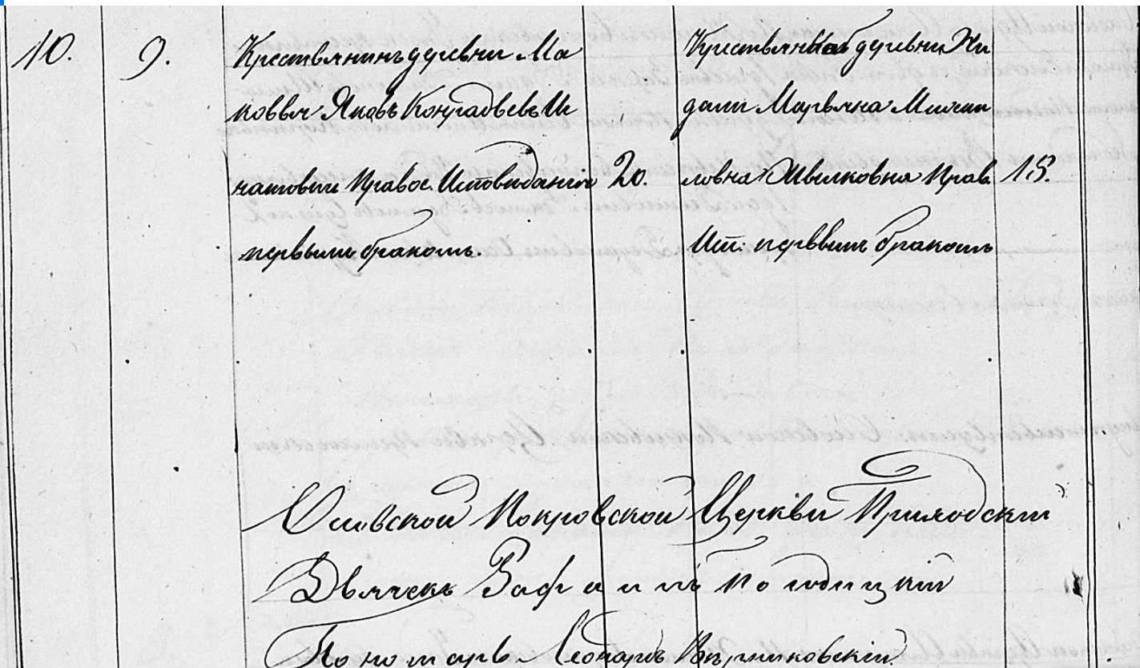

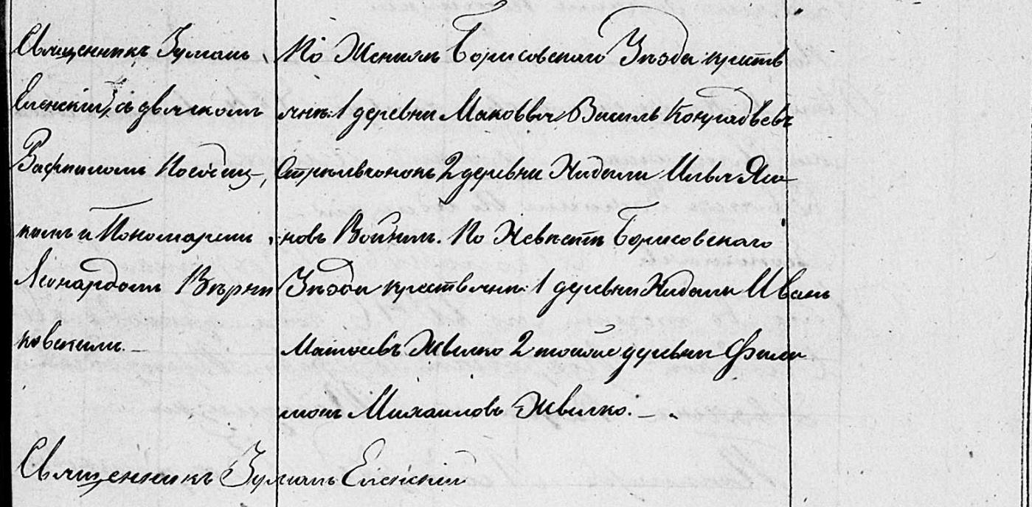

Осовская Покровская церковь. 9 ноября 1846 года. Запись о венчании.

Игнатович Яков Кондратьев – жених, крестьянин, с деревни Маковье, православный, первым браком, 20 лет.

Жилковна Марьяна Михайловна – невеста, крестьянка, с деревни Недаль, православная, первым браком, 18 лет: Жилко Марья Михалова, деревня Недаль.

Стрельчонок Василь Кондратьев – свидетель по жениху, крестьянин, с деревни Маковье.

Войнич Илья Ясонов – свидетель по жениху, крестьянин, с деревни Недаль: Войнич Илья Ясонов, деревня Недаль.

Жылко Иван Матфеев – свидетель по невесте, крестьянин, с деревни Недаль.

Жилко Филимон Михайлов – свидетель по невесте, хлебопашец, с деревни Недаль: Жилко Халимон Михалов, деревня Недаль.

Еленский Юлиан – приходской священник.

Погодицкий Рафаил – дьячек.

Верниковский Леонард – пономарь.